Логопедическое домашнее задание по теме: « Наши добрые сказки»
− Побеседуйте с ребенком, что такое сказка, откуда к нам пришли сказки, какие бывают сказки.
− Люди каких профессий трудятся, чтобы создать книжку со сказками?
− Где можно познакомиться с книгой?
− Перечисли известных тебе сказочных героев.

- «Подбери признаки и действия»
Сказка (какая?) – народная, авторская, бытовая, волшебная, смешная, весёлая,…
Книги (какие?) – детские, взрослые, художественные, библиотечные, научные, интересные, красочные, захватывающие,…
Герой (какой?) – заколдованный, хитрый, умный, злой, глупый, справедливый, весёлый,.
Сказочные персонажи (что делают?) ‒ колдуют, завораживают, пугают, рассказывают, притворяются, поют, спасают,…
Читатель (что делает?) − читает, сдаёт, берёт, ищет, записывается, смотрит, интересуется, бережёт, клеит, достаёт, оформляет,…

- «Скажи наоборот»
добрый – злой
веселый – грустный
правда – вымысел
утро – вечер
начало – конец
стоять – идти
сильный – слабый
высокий – низкий
быстро – медленно
заколдовать – расколдовать
запрягать – распрягать
молодой – пожилой
громко – тихо
умный – глупый
храбрый – трусливый
хитрый – простодушный
положительный – отрицательный
холодно – тепло

- «Много - один»
библиотека – библиотеки –много библиотек
книга – книги –много книг
сказка – сказки – много сказок
писатель – писатели –много писателей
читатель – читатели – много читателей
рассказ − рассказы –много рассказов
- «Скажи со словом «нет»
Дюймовочка – нет Дюймовочки
Кощей – нет Кощея
Емеля – нет Емели
Баба Яга – нет Бабы Яги
Незнайка – нет Незнайки
Карлсон – нет Карлсона
Мальвина – нет Мальвины
Красная шапочка – нет Красной шапочки

- Предложите ребёнку пересказать сказку «Три поросёнка»
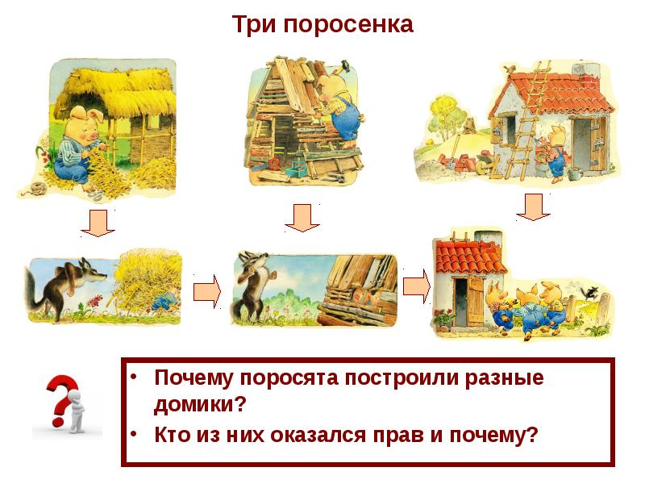

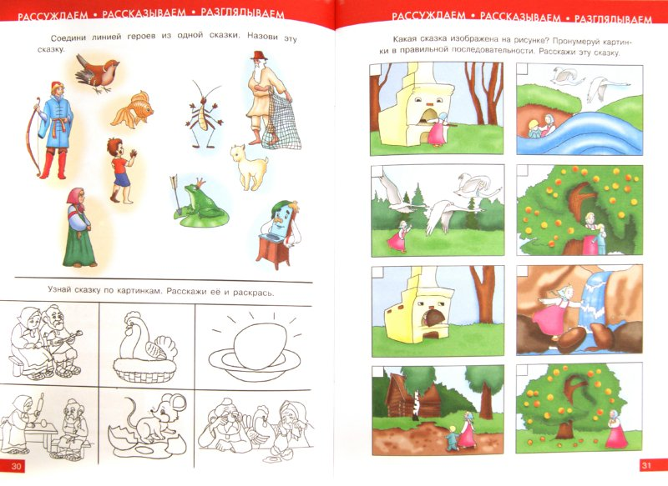

Расскажите ребенку:

Сказка - это рассказ о вымышленных событиях, о том, чего на свете не бывает. Сказки к нам пришли из глубины веков. Их сочиняли люди и рассказывали друг другу, а потом их стали собирать и записывать. Так сказочные истории дошли до нас. Веселые и грустные, страшные и смешные сказки знакомы всем людям с детства. Существует три вида русских народных сказок: волшебные, бытовые и детские сказки о животных.
признаки: сказочный, прекрасный, волшебный, заколдованный, хитрый, умный, злой, добрый, добродушный, страшный, веселый, глупый, справедливый;

